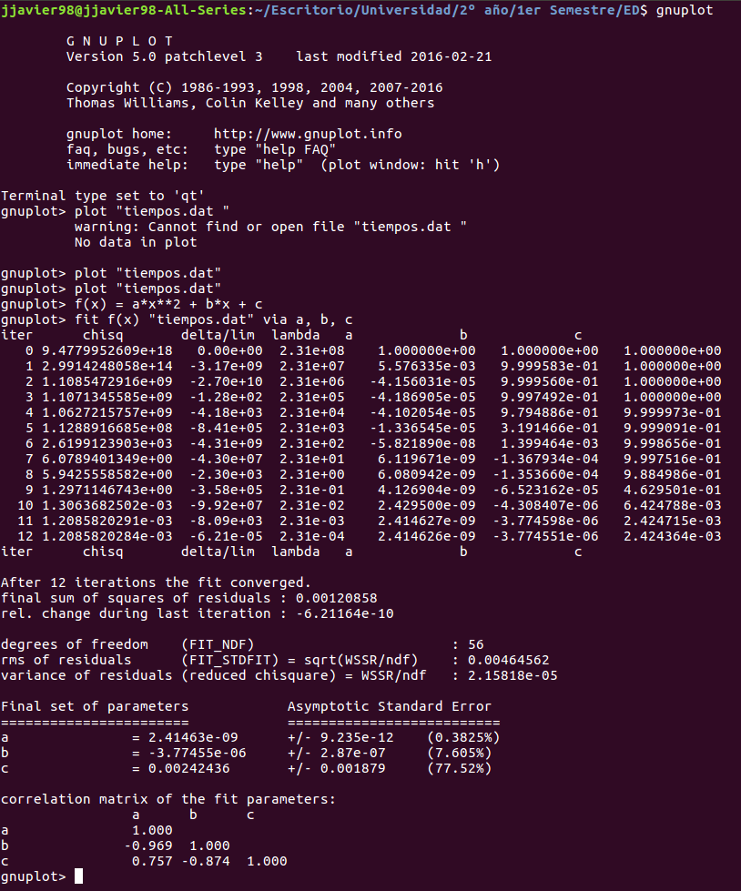
EJECUCIÓN DEL CALCULO POR REGRESIÓN EN GNUPLOT

VALOR DE LAS VARIABLES a, b Y c EN LA FUNCIÓN ax²+bx+c
